南京信息工程大学 实验（实习）报告
实验（实习）名称 卷积码编码 日期 2026.6.2 得分
指导教师 崔琦 班级 24奇安信1班 姓名 孙涛 学号 202483950014
一、实验目的
- 理解卷积码与分组码的区别；
- 掌握卷积码的基本参数，包括码率、约束长度、生成多项式等；
- 理解移位寄存器在卷积码中的作用；
- 掌握卷积码编码输出的计算方法；
- 使用 C 语言实现 (2,1,3) 卷积码编码器；
- 分析输入序列、寄存器状态以及编码输出之间的关系。
二、实验原理
1. 卷积码基本概念是卷积码是一种具有记忆特性的信道编码方式。与分组码不同，卷积码的输出不仅与当前输入有关，还与之前若干时刻的输入有关，因此卷积码能够提高系统的抗干扰能力。
卷积码通常表示为：(n,k,m)
其中k是每次输入的信息位数；n是每次输出的编码位数；m是约束长度。
本实验采用：(2,1,3)，码率为：R = k/n = 1/2。
2. 移位寄存器结构
本实验采用长度为 3 的移位寄存器：[u_i,u_(i-1),u_(i-2)]
其中：
- u_i 表示当前输入；
- u_(i-1) 表示前一次输入；
- u_(i-2) 表示前两次输入。
每输入一个新的信息位，寄存器中的数据向后移动一位。
移位寄存器的意义是通过移位寄存器可以计算每次输入的输出，根据生成多项式中是1，取对应位的寄存器的内容做异或运算，最终得到的结果依次放入输出。

3. 生成多项式
本例实验采用两个生成多项式：111，101，对应输出为：
v1 = u_i ⊕ u_(i-1) ⊕ u_(i-2)
v2 = u_i ⊕ u_(i-2)
每输入 1 位信息，将输出 2 位编码结果：
v = v1v2
4. 终止比特
由于卷积码具有记忆性，因此当输入结束时，寄存器中仍然保留历史信息。
为了将寄存器恢复为全0状态，需要继续输入若干个0，这些0称为终止比特。约束长度为m时需要添加m-1个0.
终止比特的作用是：
- 清空寄存器；
- 降低译码复杂度；
- 提高译码准确率。

三、实验内容
本次实验的内容分三步，分别为实现异或运算，实现移位寄存器，实现卷积码编码器。
四、实验代码和结果截图
三步实验对应的核心代码如下：
// 异或函数（模2加法）
int xor_bits(int a, int b)
{
return a ^ b;
}

// 移位寄存器
int reg[3] = {0, 0, 0};
// 当前输入位
int u = input[i] - '0';

// 寄存器移位
reg[2] = reg[1];
reg[1] = reg[0];
reg[0] = u;

// 根据生成多项式计算输出
// g1 = 111
int v1 = reg[0] ^ reg[1] ^ reg[2];

// g2 = 101
int v2 = reg[0] ^ reg[2];

添加终止比特只需在循环结束后认为在添加两次0即可。
实验结果如下图：
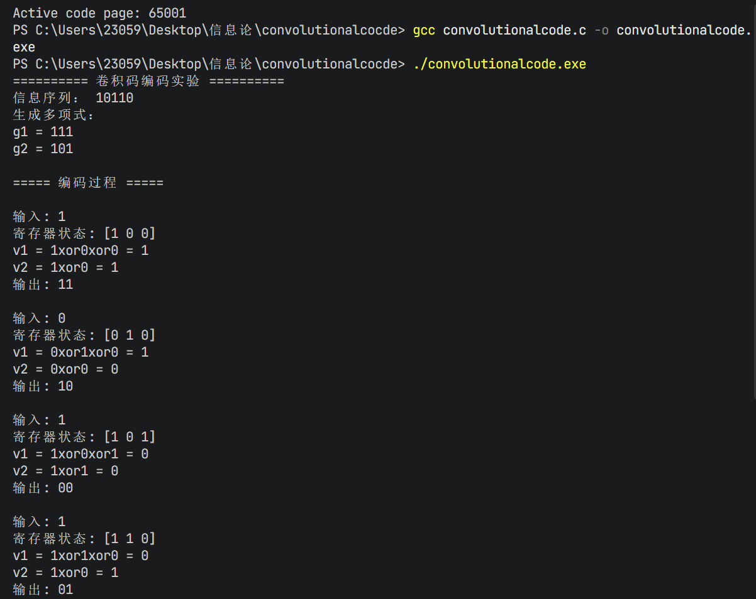
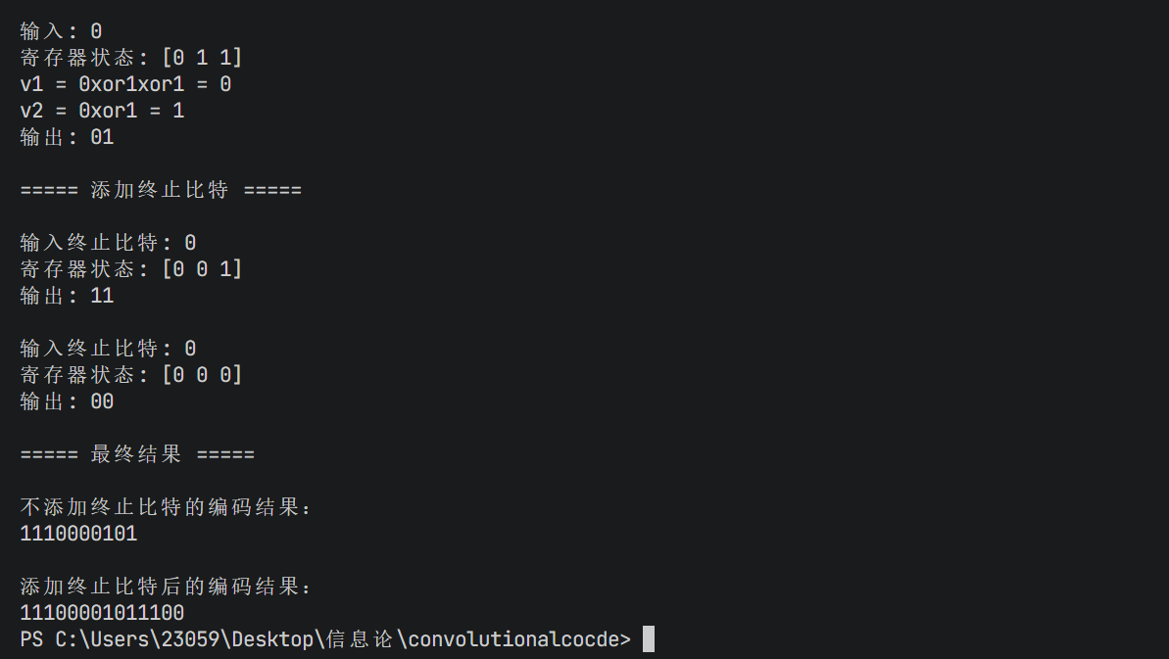
五、实验心得
通过本次实验，成功实现了卷积码编码器。实验过程中掌握了卷积码基本原理，卷积码参数含义移位寄存器结构，卷积码编码方法并C 语言实现卷积码编码。本实验进一步提高了对信道编码理论和数字通信系统的理解。

